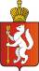

ИРБИТСКАЯ ГОРОДСКАЯ
ТЕРРИТОРИАЛЬНАЯ ИЗБИРАТЕЛЬНАЯ КОМИССИЯ
ул. Революции, 16, каб. 15, г. Ирбит, 623850, тел., факс: (355) 6-29-09, e-mail: igtik@mail.ru

Пресс–релиз
Об итогах заседания Ирбитской городской территориальной избирательной комиссии
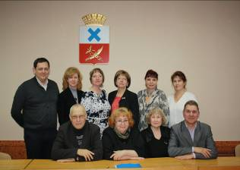
5 августа 2017 года состоялось очередное заседание Ирбитской городской
территориальной избирательной
комиссии, на котором рассмотрены
вопросы: подготовки и проведения
выборов депутатов Думы МО город Ирбит: зарегистрировано доверенное лицо кандидата в депутаты по четырех мандатному избирательному округу № 4 Абросимова И.А; рассмотрен вопрос обеспечения сохранности избирательных документов в участковых избирательных комиссиях; рассмотрены вопросы о форме избирательного бюллетеня, по изготовлению, передаче и сохранности избирательных бюллетеней.
4 августа 2017 года в зале администрации города проведена жеребьевка по бесплатному эфирному времени и бесплатной печатной площади для кандидатов в депутаты Думы МО г. Ирбит седьмого созыва. Графики предоставления бесплатного эфирного времени на канале телевидения «НТС-Ирбит» и бесплатной печатной площади в газете «Восход» для кандидатов в депутаты Думы МО г. Ирбит седьмого созыва утверждены на заседании Комиссии.

Председатель комиссии О.Д. Нурдинова

